爱创课堂前端培训

# CSS

第2天课堂笔记（本课程共6天）

班级：北京前端训练营12期

讲师：冯楠娜

日期：2018年1月8日

爱创课堂官网 ：[www.icketang.com](http://www.icketang.com)

# 目录

CSS 1

目录 2

复习 3

一、 选择器 3

1.1 高级选择器 3

1.1.1 后代选择器 3

1.1.2 交集选择器 4

1.1.3 并集选择器 5

二、 css性质 6

2.1 css继承性 6

2.2 css层叠性 6

2.3! important关键字 9

三、 Ps 10

四、css属性 10

4.1 文字属性 10

4.1.1 color 10

4.1.2 font-size 10

4.1.3 line-height 10

# 复习

Form:功能性标签。表单元素需要书写在form标签内部。

|  |
| --- |
| 1. <form action=""> 2. 单行文本框：<input type="text" value="默认文本" /> 3. 密码框：<input type="password" /> 4. 单选框:<input type="radio" name="sex" /> 5. 复选框：<input type="checkbox" name="fav" /> 6. 普通按钮：<input type="button" value="按钮" /> 7. 提交：<input type="submit" /> 8. 重置：<input type="reset" /> 9. </form> |

Css：组成部分 选择器,样式属性

基础选择器：

标签选择器：p{}

id选择器：是唯一。即使是不同标签也不能是相同id属性值。

|  |
| --- |
| 1. ~~<h3 id="para">我是h3</h3>~~ 2. ~~<p id="para">我是p<p/>~~ |

类选择器：.box{}

标签可以有多个类名，用空格隔开。

通配符：*

# 选择器

## 高级选择器

高级选择器是基础选择器的延伸。

### 后代选择器

通过有嵌套关系的标签进行选择，通过标签或者类选择器确定一个大的范围，在大范围再次进行选择，可以多次选择。

写法：通过空格隔开每一层。

|  |
| --- |
| 1. .box p{ 2. color:red; 3. } 4. <div class="box" id="box"> 5. <p>我是一些段落</p> 6. <p>我是一些段落</p> 7. <p>我是一些段落</p> 8. <h3>我是h3</h3> 9. </div> 10. <p>我是第一层p</p> 11. <p>我是第一层p</p> 12. <p>我是第一层p</p> |

这面这个HTML结构也可以通过.box p选中。因为后代选择器不但可以选中儿子，还可以选中孙子，曾孙子等。只要是后代都可以被选中。

|  |
| --- |
| 1. <div class="box"> 2. <div> 3. <p>我是很多层的p</p> 4. <p>我是很多层的p</p> 5. <p>我是很多层的p</p> 6. </div> 7. </div> |

还可以把祖先补全书写，可以精确每一层选择。

|  |
| --- |
| 1. .box div p{ 2. color:yellow; 3. } 4. <div class="box"> //可以被选中 5. <div> 6. <p>我是很多3层的p</p> 7. <p>我是很多3层的p</p> 8. <p>我是很多3层的p</p> 9. </div> 10. </div> 11. <div> 12. <div class="box"> //被选中 13. <p>我是另外p</p> 14. <p>我是另外p</p> 15. <p>我是另外p</p> 16. </div> 17. </div> |

### 交集选择器

交集选择器可以选中两个选择器都具有的元素。

交集选择器写法：直接连续书写选择器，之间不要有任何空格。

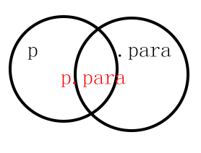

想选中一个元素，既是p标签，又有.para类。

|  |
| --- |
| 1. p.para{ 2. width: 200px; 3. height: 100px; 4. background-color: lightblue; 5. } 6. <p class="para">我是一些段落</p> 7. <p class="para fs">我是一些段落2</p> //可以被选中 |

交集选择器可以连续交集。

|  |
| --- |
| 1. /* 2. 必须是p标签 3. 有.para类名 4. 还必须有.fs类名 5. */ 6. p.para.fs{ 7. color:#fff; 8. } 9. <p class="para fs">我是一些段落2</p> |

|  |
| --- |
| 1. /* 2. 必须是par类名 3. 还必须有.fa类名 4. */ 5. .para.fs{ 6. color:yellow; 7. } 8. <p class="para fs">我是一些段落2</p> 9. <p>我是一些段落</p> 10. <h3 class="para">我是h3</h3> 11. <h3>我是h3</h3> 12. <h3 class="para fs">我是h3</h3> |

|  |
| --- |
| 1. p#para{} //不合法，因为id就是唯一可以直接被选中 |

### 并集选择器

可以同时选中多个元素。用逗号隔开每一个选择器。

|  |
| --- |
| 1. p,h3,div{ 2. color:red; 3. } 4. 等价写法： 5. p{ 6. color:red; 7. } 8. h3{ 9. color:red; 10. } 11. div{ 12. color:red; 13. } |

# css性质

## 2.1 css继承性

我们css中一些属性可以直接给祖先元素设置，他的后代都将继承这些属性。

|  |
| --- |
| 1. .box{ 2. /*盒子属性*/ 3. width:400px; 4. height:400px; 5. background-color: lightblue; 6. border:5px solid #eee; 7. /*文字属性*/ 8. color:red; 9. font-size: 30px; 10. font-family: "Microsoft Yahei"; 11. } |

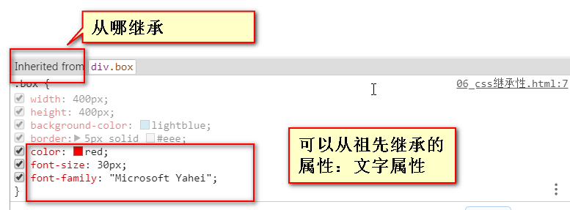

元素可以从祖先继承文字属性不能继承盒子属性。

盒子属性：width,height,background,border,浮动等

文字属性：文字颜色，font系列，line系列,text系列等

继承性是css比较好用的属性，文字属性可以给祖先设置，他的后代都将继承该样式。可以 简化代码

|  |
| --- |
| 1. body{ 2. font-size: 14px; 3. font-family: "Microsoft Yahei"; 4. color:#333; 5. } |

css层叠性体现2：css继承性。

## 2.2 css层叠性

层叠性体体现1：同一个元素可以被不同选择器选中，不同属性都可以加载。

如果同一个元素被不同选择器选中，相同属性怎么办？

|  |
| --- |
| 1. p{ 2. color:red; 3. font-size: 50px; 4. } 5. .para{ 6. color:orange; 7. } 8. #para{ 9. color:green; 10. } 11. <p class="para" id="para">我是第一个p</p> |

三个选择器同时选中p,都设置的颜色。最终显示绿色。

权重：选择器的针对性越强权重就越大。

Id选择器 > 类选择器 > 标签选择器。

1Id选择器 = 255类选择器

层叠性：同一个元素被不同选择器选中，相同的属性，权重大的层叠掉权重小的属性。

①选中元素，计算该元素的权重。

选中元素，计算权重，只需要看id数量，类的数量，标签数量。先比较id选择器的数量，id数量多的权重最大；如果id数量相同，比较类的数量，类的数量多的权重就大；如果类的数量还相同就比较标签的数量，标签数量多的权重最大；

|  |
| --- |
| 1. <div class="box1" id="box1"> 2. <div class="box2" id="box2"> 3. <div class="box3" ="box3">文字</div> //显示橘色 4. </div> 5. </div> |

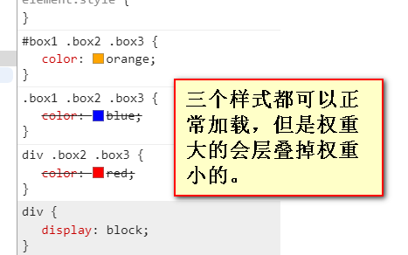

如果标签数量还相同，直接看书写顺序，谁的样式在最后就显示谁的样式。

|  |
| --- |
|  |

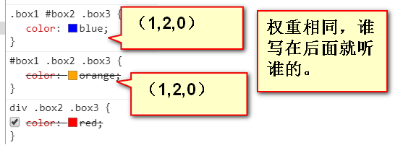

②没有选中元素的情况。

直接看继承性。因为没有选中元素，虽然也有权重，但是权重是0.没有办法计较。

如果选择器的距离不相同，谁距离（html结构的距离）元素近，就继承谁的属性。

* 选择器都没有选中元素，直接看距离。（也叫就近原则）

|  |
| --- |
| 1. <div class="box1" id="box1"> 2. <div class="box2" id="box2"> 3. <div class="box3" ="box3">文字</div> 4. </div> 5. </div> |

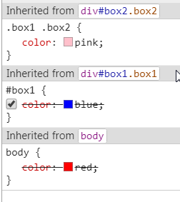

* 如果距离相同，看选择器的权重，权重大的继承该属性。

|  |
| --- |
| 1. /* 2. 元素没有被选中，看距离远近,如果距离相同，看选择器权重 3. (0,2,0) 4. (1,1,0) 5. */ 6. .box1 .box2{ 7. color:pink; 8. } 9. .box1 #box2{ 10. color:orange; 11. } |

* 距离相同，权重还相同，看css书写顺序。谁写在后面继承谁的属性。

|  |
| --- |
| 1. /* 2. 元素没有被选中，看距离远近,如果距离相同，看选择器权重,如果权重相同，看css书写越靠后显示最终颜色 3. (1,2,0) 4. （1,2,0） 5. */ 6. .box1 #box2 .box3{ 7. color:orange; 8. } 9. #box1 .box2 .box3{ 10. color:yellow; 11. } |

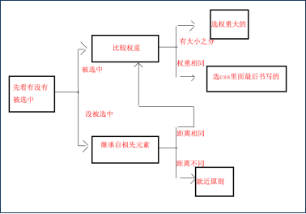

提示：如果是并集选择器，需要拆开来看。

交集选择器叠加看。

## 2.3! important关键字

important关键字可以提高单个属性的权重（最大）不能提高标签的权重。

|  |
| --- |
| 1. .box1 .box2 p{ 2. color:red !important; 3. font-size: 40px; 4. } 5. #box1 #box2 p{ 6. color:green; 7. font-size: 100px; 8. } 9. <div class="box1" id="box1"> 10. <div class="box2" id="box2"> 11. <p>文字</p>//颜色显示红色，因为important权重最大；字号还是根据选择器的权重显示100px. 12. </div> 13. </div> |

Important不影响就近原则。

|  |
| --- |
| 1. body{ 2. color:red !important; //important不影响就近原则，还是显示绿色 3. } 4. .box1 .box2{ 5. color:green; 6. } 7. <div class="box1" id="box1"> 8. <div class="box2" id="box2"> 9. <p>文字</p> 10. </div> 11. </div> |

# Ps

①打开标尺（视图/标尺ctrl + R）

②更改首选项（编辑/首选项/单位与标尺/单位和文字都设置为像素）

③工具（移动工具/选框工具/文字/颜色）

④切图（logo）选中单个图层移动工具中ctrl + 左键(自动选择：图层)。

# 四、css属性

css属性的重点：

文字属性，

盒模型，width,height,padding,border等

背景，background

浮动，float

定位position

## 4.1 文字属性

### 4.1.1 color

文字颜色：属性值可以使用所有色值表示法。

工作中设计师给数值。

现阶段自己颜色吸取。

|  |
| --- |
| 1. color:rgb(255,0,0); |

### 4.1.2 font-size

字号：单位是像素px。

直接测量汉字高度。

精确测量：书写汉字进行匹配。

|  |
| --- |
| 1. font-size: 16px; |

### 4.1.3 line-height

行高：表示一行文字实际占有的高度。文字在行高内垂直居中。

|  |
| --- |
| 1. line-height: 50px; |

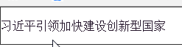

测量：

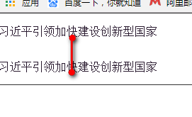

单行文本的垂直居中：行高等于盒子高度。

|  |
| --- |
| 1. line-height: 50px; 2. height:50px; |

行高：还可以用%用于单位。相对与字号大小。

|  |
| --- |
| 1. .box{ 2. color:#28192E; 3. font-size: 40px; 4. font-family: "SimSun"; 5. line-height: 200%; //80px 6. border:1px solid #333; 7. } |

|  |
| --- |
|  |

|  |
| --- |
|  |

|  |
| --- |
|  |

|  |
| --- |
|  |

|  |
| --- |
|  |

|  |
| --- |
|  |

|  |
| --- |
|  |

|  |
| --- |
|  |

|  |
| --- |
|  |

|  |
| --- |
|  |

|  |
| --- |
|  |

|  |
| --- |
|  |

|  |
| --- |
|  |

|  |
| --- |
|  |

|  |
| --- |
|  |

|  |
| --- |
|  |

|  |
| --- |
|  |

|  |
| --- |
|  |

|  |
| --- |
|  |

|  |
| --- |
|  |

|  |
| --- |
|  |

|  |
| --- |
|  |

|  |
| --- |
|  |

|  |
| --- |
|  |

|  |
| --- |
|  |

|  |
| --- |
|  |

|  |
| --- |
|  |

|  |
| --- |
|  |

|  |
| --- |
|  |

|  |
| --- |
|  |